УНИВЕРСАЛЬНЫЙ СТАБИЛИЗАТОР НАПРЯЖЕНИЯ ПЕРЕМЕННОГО ТОКА

LIDER PS W-HOME-30

ПАСПОРТ

- МИКРОПРОЦЕССОРНОЕ УПРАВЛЕНИЕ

- ВЫСОКАЯ ТОЧНОСТЬ СТАБИЛИЗАЦИИ НАПРЯЖЕНИЯ ПЕРЕМЕННОГО ТОКА

- НЕПРЕРЫВНЫЙ КОНТРОЛЬ НАПРЯЖЕНИЯ НА ВХОДЕ И ВЫХОДЕ

- НЕПРЕРЫВНЫЙ КОНТРОЛЬ ТЕМПЕРАТУРЫ СИЛОВЫХ ЭЛЕМЕНТОВ

- ХРАНЕНИЕ В ПАМЯТИ КОДА ПРИЧИНЫ ОТКЛЮЧЕНИЙ СТАБИЛИЗАТОРОМ НАГРУЗКИ

- АВТОМАТИЧЕСКИЙ БАЙПАС (ОПЦИЯ)

®

Ред. 13.07.2018г.
Настоящий паспорт предназначен для ознакомления с устройством, принципом работы универсального стабилизатора напряжения переменного тока LIDER PS W-HOME-30.
Кроме того, паспорт позволяет ознакомиться с гарантированными предприятием-изготовителем основными параметрами и техническими характеристиками стабилизатора напряжения и устанавливает правила эксплуатации, соблюдение которых обеспечивает поддержание стабилизатора в постоянной готовности к действию.
В стабилизаторе имеются опасные для жизни напряжения, поэтому при эксплуатации и контрольно-профилактических работах строго соблюдайте общепринятые меры предосторожности.
Настоящий паспорт следует рассматривать как неотъемлемую часть стабилизатора, и в случае перепродажи или передачи стабилизатора другому пользователю, он должен быть передан вместе со стабилизатором.
Производитель стабилизаторов имеет право вносить изменения, не ухудшающие технические характеристики стабилизаторов без предварительного уведомления потребителей.
Назначение изделия
- Стабилизатор напряжения переменного тока LIDER PS W-HOME-30 предназначен для обеспечения качественного электропитания переменным током синусоидальной формы различных потребителей в условиях больших по значению и длительности отклонений напряжения электрической сети от номинального при питании:
- приборов и устройств бытового и аналогичного назначения,
- устройств, предназначенных для применения на предприятиях торговли;
- устройств, предназначенных для применения в производственных зонах с малым энергопотреблением;
- систем электроснабжения коттеджей и дачных домов.
- Стабилизатор напряжения LIDER PS W-HOME-30 предназначен для работы при температуре от минус 40 $℃$ до +40 $℃$, относительной влажности воздуха до 98 % при 25 $℃$, атмосферном давлении от 88,6 до 106,7 кПа (от 650 до 800 мм рт. ст.)
ВНИМАНИЕ! При нормированном верхнем значении относительной влажности 98 % конденсация влаги не наблюдается.
Окружающая среда не должна содержать токопроводящей пыли и химически активных веществ.
Питание стабилизатора осуществляется от однофазной или трехфазной четырехпроводной сети переменного тока напряжением 220 В частотой 50 Гц. Стабилизатор не предназначен для питания от автономных дизель-электрических станций, не гарантирующих частоту генерируемого ими напряжения в пределах 50±2 Гц.

Технические характеристики
Основные технические характеристики и параметры стабилизатора приведены в таблице 1.
Таблица 1 – Технические характеристики
 | PS3000W-HOME-30 |  | PS5000 W-HOME-30 |  | PS7500 W-HOME-30 | PS10000 W-HOME-30 |  | PS12000 W-HOME-30
Номинальное напряжение сети, В | 220
Частота питающей сети, Гц | 50
Рабочий диапазон входного напряжения, В | 125$÷$275
Пределы изменения выходного напряжения при изменении входного от 150 до 265В | 210$÷$230
Отклонение выходного напряжения от номинального, % | ± 4,5
Номинальная выходная мощность, ВА | 3000 | 5000 |  | 7500 |  |  | 10000 |  | 12000
Максимальный входной ток, А | 22 | 37 |  | 55 |  |  | 74 |  | 88
Максимальный выходной ток, А | 16 | 26 |  | 40 |  |  | 53 |  | 63
Изменение нагрузки, % | 0$÷$100
К.П.Д., не менее | 0,93
Класс защиты | IP20
Уровень шума, не более, дБ | 40
Климатическое исполнение | УХЛ3.1
Габаритные размеры корпуса (ширина х глубина х высота), не более, мм | 545х265х291
Масса, не более, кг | 24 | 29 |  | 34 |  |  | 36 |  | 40
Внимание! При снижении входного напряжения ниже 175 В рекомендуется уменьшать мощность подключаемой нагрузки при длительной непрерывной работе. При этом, при входном напряжении ниже 175 В, стабилизатор допускается использовать с номинальной мощностью нагрузки, но время работы стабилизатора будет ограничено тепловой защитой, т.к. в данном режиме наблюдается рост температуры автотрансформатора стабилизатора. На рисунке 1 представлены графики, которые отражают работу стабилизатора при пониженном входном напряжении.
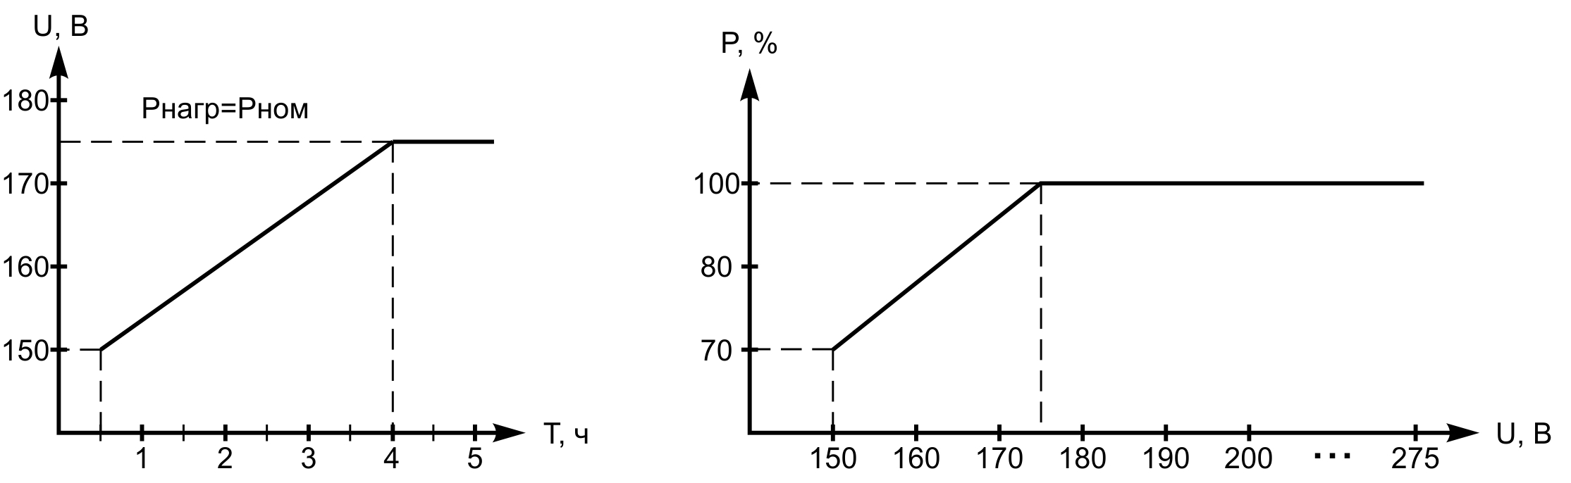
Рисунок 1 – График зависимости времени работы стабилизатора от входного напряжения при постоянной номинальной нагрузке до срабатывания тепловой защиты и перехода в байпас 100÷102 | Рисунок 2 – График зависимости мощности нагрузки от входного напряжения при длительной работе.
Устройство и конструкция
Стабилизатор LIDER PS W-HOME-30 состоит из трех основных частей: автотрансформатора, электронного тиристорного коммутатора каналов и микропроцессорной схемы управления, размещенных в металлическом корпусе прямоугольной формы, окрашенном порошковой эмалью.
На лицевой панели размещены: тумблер "ПУСК/СТОП" включения стабилизатора, буквенно-цифровой дисплей для вывода необходимой информации о режимах работы стабилизатора и клавиатура для управления вводом и выводом информации о режимах работы стабилизатора.
На боковой панели расположена клеммная колодка для подключения стабилизатора к сети и нагрузке и автоматический выключатель сетевого напряжения. Кроме того на боковой панели рядом с клеммной колодкой располагается двухконтактный винтовой разъем, к контактам которого подключен вспомогательный нормально разомкнутый контакт выходного магнитного пускателя. При включении нагрузки стабилизатора этот ключ замыкается. Коммутационная мощность ключа при напряжении 220 В составляет 5 А. Этот разъем может использоваться для подключения внешней сигнализации (сирена, звонок, сигнальный фонарь), информирующей о работе стабилизатора, или для организации контроля наличия фаз при использовании стабилизатора на трёхфазную нагрузку.
Схема управления обеспечивает:
- Поддержание напряжения на выходе (Uвых) в пределах 210$÷$230 В при изменении напряжения на входе (Uвх) в пределах от 150±5 В до 265±3 В.
- Контроль входного напряжения с выводом информации о величине Uвх на дисплей. При Uвх>275±3 В через 0,5 с и при Uвх<125±5 В через 3 с потребители отключаются. На дисплей выводится мигающая информация о величине входного напряжения.
Включение потребителей происходит с задержкой 10 с после нормализации входного напряжения.
ВНИМАНИЕ! Первичное включение и включение после отключения по Uвх происходит при 135 В < Uвх < 275 В.
- Защиту стабилизатора от перегрузки:
- при Рнагр от 1,1 Рном до 1,5 Рном нагрузка отключается через 10 с;
- при Рнагр от 1,5 Рном до 2 Рном нагрузка отключается через 5 с;
- при Рнагр от 2 Рном до 4 Рном нагрузка отключается через 1 с;
- при Рнагр более 4 Рном нагрузка отключается через 10 мс (короткое замыкание).
В первых трех случаях на дисплей выводится информация: "ПЕРЕГ"
В четвертом случае на дисплей выводится информация: "А-009"
Через 10 с стабилизатор производит одно повторное включение, если перегрузки нет, то стабилизатор продолжает работать, если ситуация не изменилась, то стабилизатор отключается.
При коротком замыкании повторного включения не производится.
Дальнейшая работа возможна после нормализации нагрузки и повторного включения стабилизатора.
ВНИМАНИЕ! Стабилизатор не предназначен для работы с нагрузкой, пусковые токи которой превышают номинальный ток стабилизатора более чем в 4 раза, в противном случае сработает защита стабилизатора и произойдет отключение потребителей.
- Установку номинального выходного напряжения;
- Установку точности регулирования выходного напряжения;
- Выдачу на дисплей информации о неисправностях;
- Хранение в энергонезависимой памяти кода причины отключений стабилизатором нагрузки;
- Измерение температуры силовых элементов и контроль температуры трансформатора;
- Управление работой принудительной вентиляции стабилизатора;
- Включение байпаса в случае неисправности или перегреве стабилизатора с контролем напряжения на нагрузке.
Порядок подключения
Внимание! После транспортировки или хранения стабилизатора при минусовых температурах или повышенной влажности перед включением следует выдержать его в нормальных климатических условиях не менее 24 часов.
В целях обеспечения бесперебойной работы стабилизатора необходимо неукоснительное соблюдение порядка подключения стабилизатора.
- Подключение стабилизатора должно выполняться квалифицированным электриком в соответствии со схемой электрических соединений, приведенной на рисунке 3.
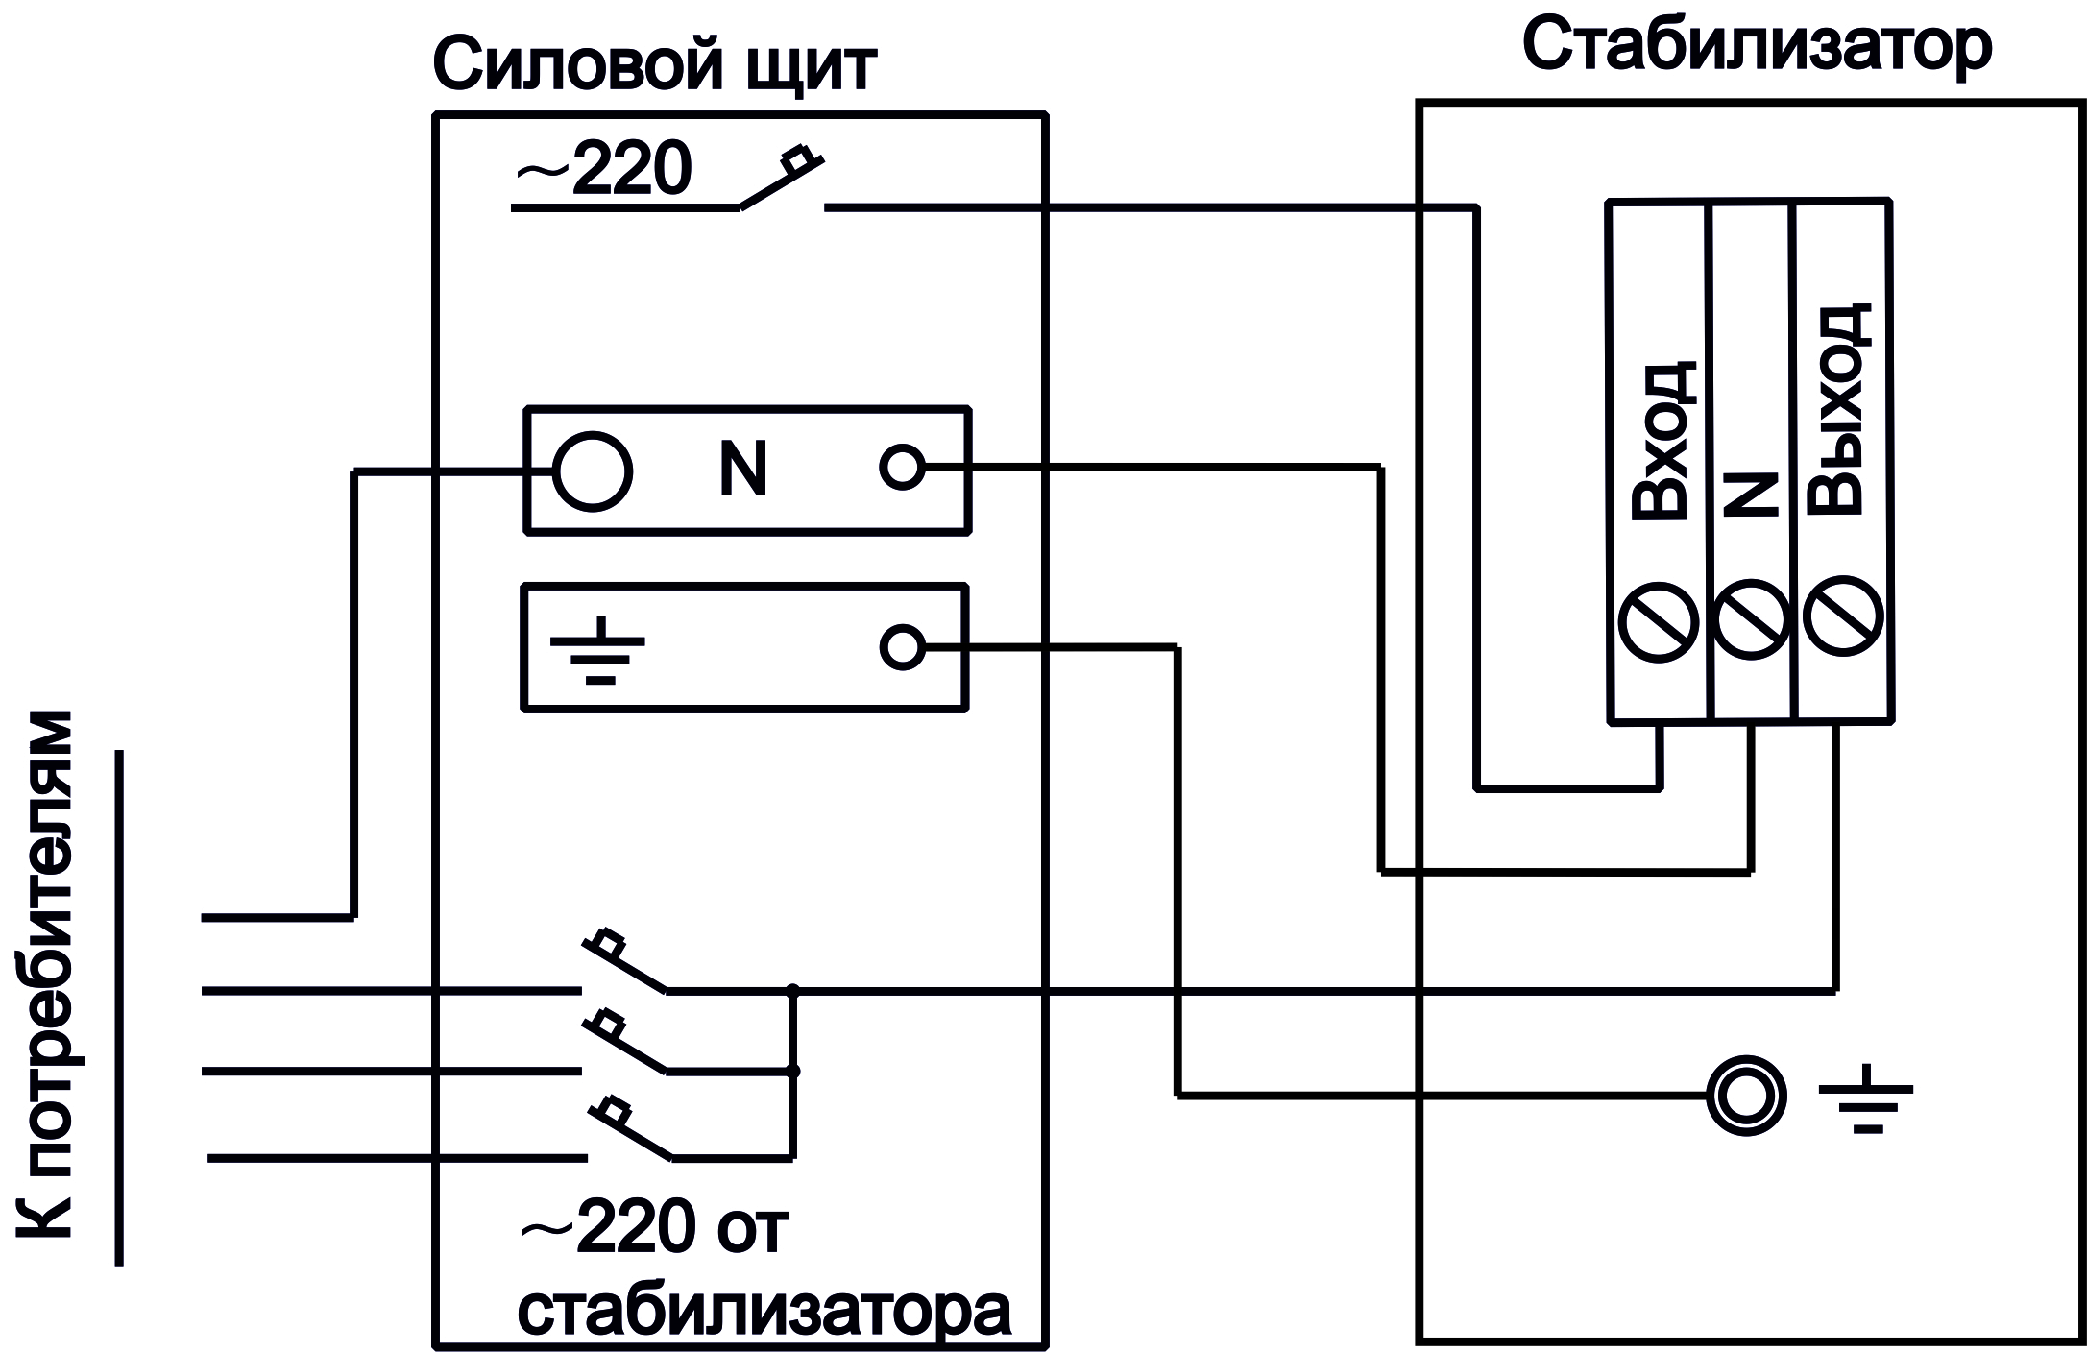
Рисунок 3 – Схема электрических соединений
- Перед подключением убедитесь, что питающая сеть рассчитана на подключение стабилизатора данной мощности. Автоматический выключатель, расположенный в силовом щите, через который подается напряжение на вход стабилизатора, должен соответствовать мощности стабилизатора и располагаться в одном здании с устанавливаемым стабилизатором.
- После извлечения стабилизатора из упаковки проведите его внешний осмотр, убедитесь в отсутствии механических повреждений, проверьте комплектность.
- Перед подключением проверьте соответствие заземляющего устройства требованиям "Правил устройства электроустановок". Соедините контакт защитного заземления стабилизатора с контуром заземления.
Контакт защитного заземления стабилизатора необходимо присоединять к контуру защитного заземления прежде других присоединений, а отсоединять после всех отсоединений.
- Снимите крышку, закрывающую клеммную колодку, подключите стабилизатор согласно маркировке. Подключение стабилизатора к силовому щиту должно быть выполнено проводом, площадь сечения которого определяется максимальным током нагрузки и условиями эксплуатации стабилизатора.
Будьте внимательны, строго соблюдайте маркировку, сделанную на стабилизаторе.
Перед подключением к стабилизатору потребителей убедитесь в их исправности.
Примечание: Рекомендуется устанавливать стабилизатор в подсобных и технических помещениях.
Порядок включения стабилизатора.
- Включить сетевой автоматический выключатель,
затем тумблер "ПУСК/СТОП".
- На дисплей выводится информация о типе стабилизатора.
- Через 10 с стабилизатор включается, на дисплей выводится информация о величине выходного напряжения в виде "U. - 220".
Наличие точки после буквы "U" является признаком индикации выходного напряжения стабилизатора.
- После измерения и индикации выходного напряжения потребителю поступает стабилизированное напряжение.
Порядок работы с клавиатурой
Буквенно-цифровой дисплей для вывода необходимой информации о режимах работы стабилизатора совмещен с клавиатурой для управления вводом и выводом информации о режимах работы стабилизатора. Пленочная клавиатура имеет две кнопки: «Меню»  и «Установка параметров» .
Кратковременным нажатием кнопки «Меню»  выбирается режим индикации соответствующей величины, например:
- при входном напряжении, равном 180 В – "U - 180";
- при выходном напряжении, равном 220 В – "U. - 220",
- при мощности нагрузки стабилизатора, равной 2 кВА – "P - 2.0";
- при температуре силовых элементов, равной 25 $℃$ – "t - - 25".
Режимы индикации входного и выходного напряжений отличаются отсутствием и наличием точки после буквы "U". Следует иметь в виду, что программа измерения мощности необходима для определения мощности нагрузки стабилизатора, близкой к номинальной, с целью предотвращения его перегрузки. Поэтому измерение мощностей менее 1кВА имеет погрешность, связанную со спецификой работы процессора.
Кратковременным нажатием кнопки «Установка параметров»  выбирается режим установки параметров:
- установка номинального выходного напряжения – "U=220";
- установка точности регулирования выходного напряжения –
"Е-000";
- установка режима байпаса при неисправности стабилизатора –
"Б-000", "Б-001";
- установка режима байпаса при срабатывании тепловой защиты –
"Б-100", "Б-102", "Б-103";
- проверка работы вентилятора - "F-001".
Установка номинального выходного напряжения
Предприятие-изготовитель поставляет стабилизаторы напряжения с установленным значением выходного напряжения Uвых=220 В.
Потребитель при необходимости может выбрать это значение в пределах от 210 В до 230 В с дискретностью 2 В в режиме установки параметров нажатием кнопки «Меню» .
Установка точности регулирования выходного напряжения
В стабилизаторе предусмотрена возможность изменения точности регулирования выходного напряжения. Изменение этого параметра производится нажатием кнопки «Меню»  в режиме установки параметров. При этом на дисплей выводится информация о точности регулирования в виде "Е-000", "Е-001". При установке "Е-000" стабилизатор регулирует выходное напряжение с точностью, заявленной в таблице 1. Параметр "Е-001" рекомендуется устанавливать при работе стабилизатора на осветительные сети в случае частых изменений входного напряжения стабилизатора.
Выходное напряжение стабилизатора с установкой "Е-001" может достигать значений 205-235 В, что позволяет уменьшить колебания светового потока при работе стабилизатора в сети питания источников освещения.
Стабилизаторы напряжения поставляются изготовителем с установкой режима "Е-000".
Работа в режиме байпаса при неисправностях стабилизатора
При установленных элементах автоматического байпаса работа стабилизатора определяется установкой программ байпаса "Б-000" или "Б-001" при нажатии кнопки «Меню»  в режиме установки параметров.
При установке параметра "Б-000" стабилизатор в случае аварии отключает потребителей и указывает причину аварии. Дальнейшая работа стабилизатора возможна только после повторного включения при нормализации ситуации.
При установке параметра "Б-001" стабилизатор в случае аварии включает байпас, подавая напряжение потребителям непосредственно из сети, минуя схему регулирования. На дисплей поочередно выводится информация о коде неисправности и информация о включении байпаса, например в виде "А-007" и "Б-220", где "220"– величина напряжения на нагрузке.
При Uвх < 160 В или Uвх> 260 В байпас и нагрузка отключаются, выводится информация "АБ270", где "270" – величина входного напряжения. В случае нормализации входного напряжения нагрузка подключается через байпас.
Стабилизатор поставляется изготовителем с установленным параметром "Б-000".
При отсутствии в стабилизаторе байпаса нажатие кнопки "МЕНЮ" не приводит к выводу на дисплей информации "Б-000", "Б-001". Отработка аварийных ситуаций происходит также, как при установке "Б-000".
Работа в режиме байпаса при срабатывании тепловой защиты
При срабатывании тепловой защиты стабилизатора предполагаются три варианта работы:
- установка Б-100
Стабилизатор отключает потребителей, работает принудительная вентиляция. При охлаждении перегревшихся элементов стабилизатор включается в работу.
- установка Б-101
Стабилизатор переходит в режим «Байпас», питая потребителей напрямую от сети, работает принудительная вентиляция. При охлаждении перегревшихся элементов стабилизатор включается в работу.
- установка Б-102
Стабилизатор переходит в режим принудительного снижения мощности нагрузки с контролем и регулированием выходного напряжения в пределах 175$÷$195 В. При нормализации температуры стабилизатор переходит в режим регулирования номинального напряжения.
Стабилизатор поставляется изготовителем с установленным параметром "Б-102".
Возможные причины отключений стабилизатором нагрузки
В случае возникновения аварийной ситуации стабилизатор снимает с выхода напряжение (отключает нагрузку) и выводит на индикацию сообщение. Аварийное отключение может быть вызвано неисправностью стабилизатора или внешней причиной. Внешние причины – значение напряжения на входе или ток нагрузки вышли за допустимые пределы, несинусоидальный ток нагрузки, неисправность силовых ключей. При аварийном отключении в память причин отключений записывается код соответствующей аварии. Ниже в таблице 2 приведены коды отключений и пояснения к ним.

Таблица 2
Индикация | Код | Критерий, параметр отключения | Причина, как устранить
Мигает значение Uвх | 01 | Uвх<Uвх min | Очень низкое или очень высокое напряжение на входе. Проверьте сеть, обратитесь к поставщику электроэнергии.
Мигает значение Uвх | 02 | Uвх>Uвх max
ПЕРЕГ | 03 | Перегрузка | Недопустимо большая нагрузка. Отключите часть потребителей.
А – 009 | 09 | Ток нагрузки превышает номинальный больше чем в 4 раза | 1. Короткое замыкание. Устраните короткое замыкание в нагрузке.  2. Нагрузка создаёт большие пусковые токи. Стабилизатор нельзя эксплуатировать с такой нагрузкой.
А – 004 | 04 | Отсутствие входного напряжения | Проверьте сеть, обратитесь к поставщику электроэнергии.
А – 005 | 05 | Нарушена синхронизация переключения | Неисправность стабилизатора. Обратитесь к продавцу или в сервисный центр.
А – 006 | 06 | Uвых>Uвых max
А – 007 | 07 | Uвых<Uвых min
А – 008 | 08 | Перегрев силовых ключей | 1. Очень высокая температура воздуха или нет свободного доступа воздуха к стабилизатору. Обеспечьте достаточное охлаждение.  2. Неисправность вентилятора. Обратитесь к продавцу или сервисный центр.
------- | 11 | Отсутствие синхроимпульсов напряжения | Неисправность стабилизатора. Обратитесь к продавцу или сервисный центр.
A – 012 | 12 | Перегрев автотрансформатора | - Недостаточное охлаждение. Проверьте работу вентилятора и доступ воздуха.  - Стабилизатор длительное время работал при пониженном входном напряжении не в соответствии с графиками представленными на рис.1 и рис. 2.
А – 016 | 16 | Стабилизатор не прошёл тестирование при включении | Неисправность стабилизатора. Обратитесь к продавцу или сервисный центр.
А – 017 | 17
А – 020 | 20 | Искажение синусоидальной формы выходного напряжения | Неисправность стабилизатора. Обратитесь к продавцу или сервисный центр.
Переход в режим индикации кодов отключений осуществляется
длительным нажатием кнопки “Установка параметров”, последовательный вывод на дисплей кодов - кратковременным нажатием кнопки "Установка параметров".
Информация выводится виде: “ХХ-YY”, где:
ХХ - порядковый номер отключения от 01 до 32; YY - код причины отключения.
Если количество отключений превышает 32, то при появлении
33-го отключения информация о первом отключении удаляется. Таким образом, в памяти хранится 32 последних кода отключений.
Выход из режима индикации кодов отключений осуществляется нажатием клавиши «Меню» .
ВНИМАНИЕ! Запрещается включать и эксплуатировать неисправный стабилизатор.
Работа стабилизатора в трехфазной сети
Стабилизаторы данного типа могут быть использованы и для стабилизации напряжения трехфазных сетей.
Производителем стабилизаторов выпускается стойка, на которую устанавливаются три однофазных стабилизатора, соединенных по схеме "звезда", и каждый из них стабилизирует напряжение "своей" фазы.
Стойка может иметь несколько конструктивных исполнений.
Стойка 9-36W(SQ) без контроля трехфазного выхода выполняет роль конструкции для крепления однофазных стабилизаторов, их электрического соединения в трехфазную схему и подключения стабилизаторов к сети. В этом случае стойка имеет только три независимых однофазных выхода для подключения потребителей.
Стойка 9-36W(SQ) с контролем трехфазного выхода позволяет контролировать наличие фазных напряжений и имеет в своем составе контактор включения трехфазного выхода.
Стойка 9-36W(SQ) с ручным байпасом без контроля трехфазного выхода имеет в своем составе три переключателя ручного байпаса, что позволяет подключить потребителей непосредственно к сети, минуя однофазные стабилизаторы.
Стойка 9-36W(SQ) с ручным байпасом и контролем трехфазного выхода позволяет контролировать наличие фазных напряжений и имеет в своем составе контактор включения трехфазного выхода, а также три переключателя ручного байпаса, что позволяет подключить потребителей непосредственно к сети, минуя однофазные стабилизаторы.
Возможно подключение и без стойки управления. В этом случае три стабилизатора соединяются по схеме "звезда". Каждый из них работает независимо и стабилизирует напряжение "своей" фазы. При отключении одного из стабилизаторов напряжение пропадает только на одноименной фазе. На рисунке 4 приведена схема подключения стабилизаторов в трехфазной сети без стойки управления.
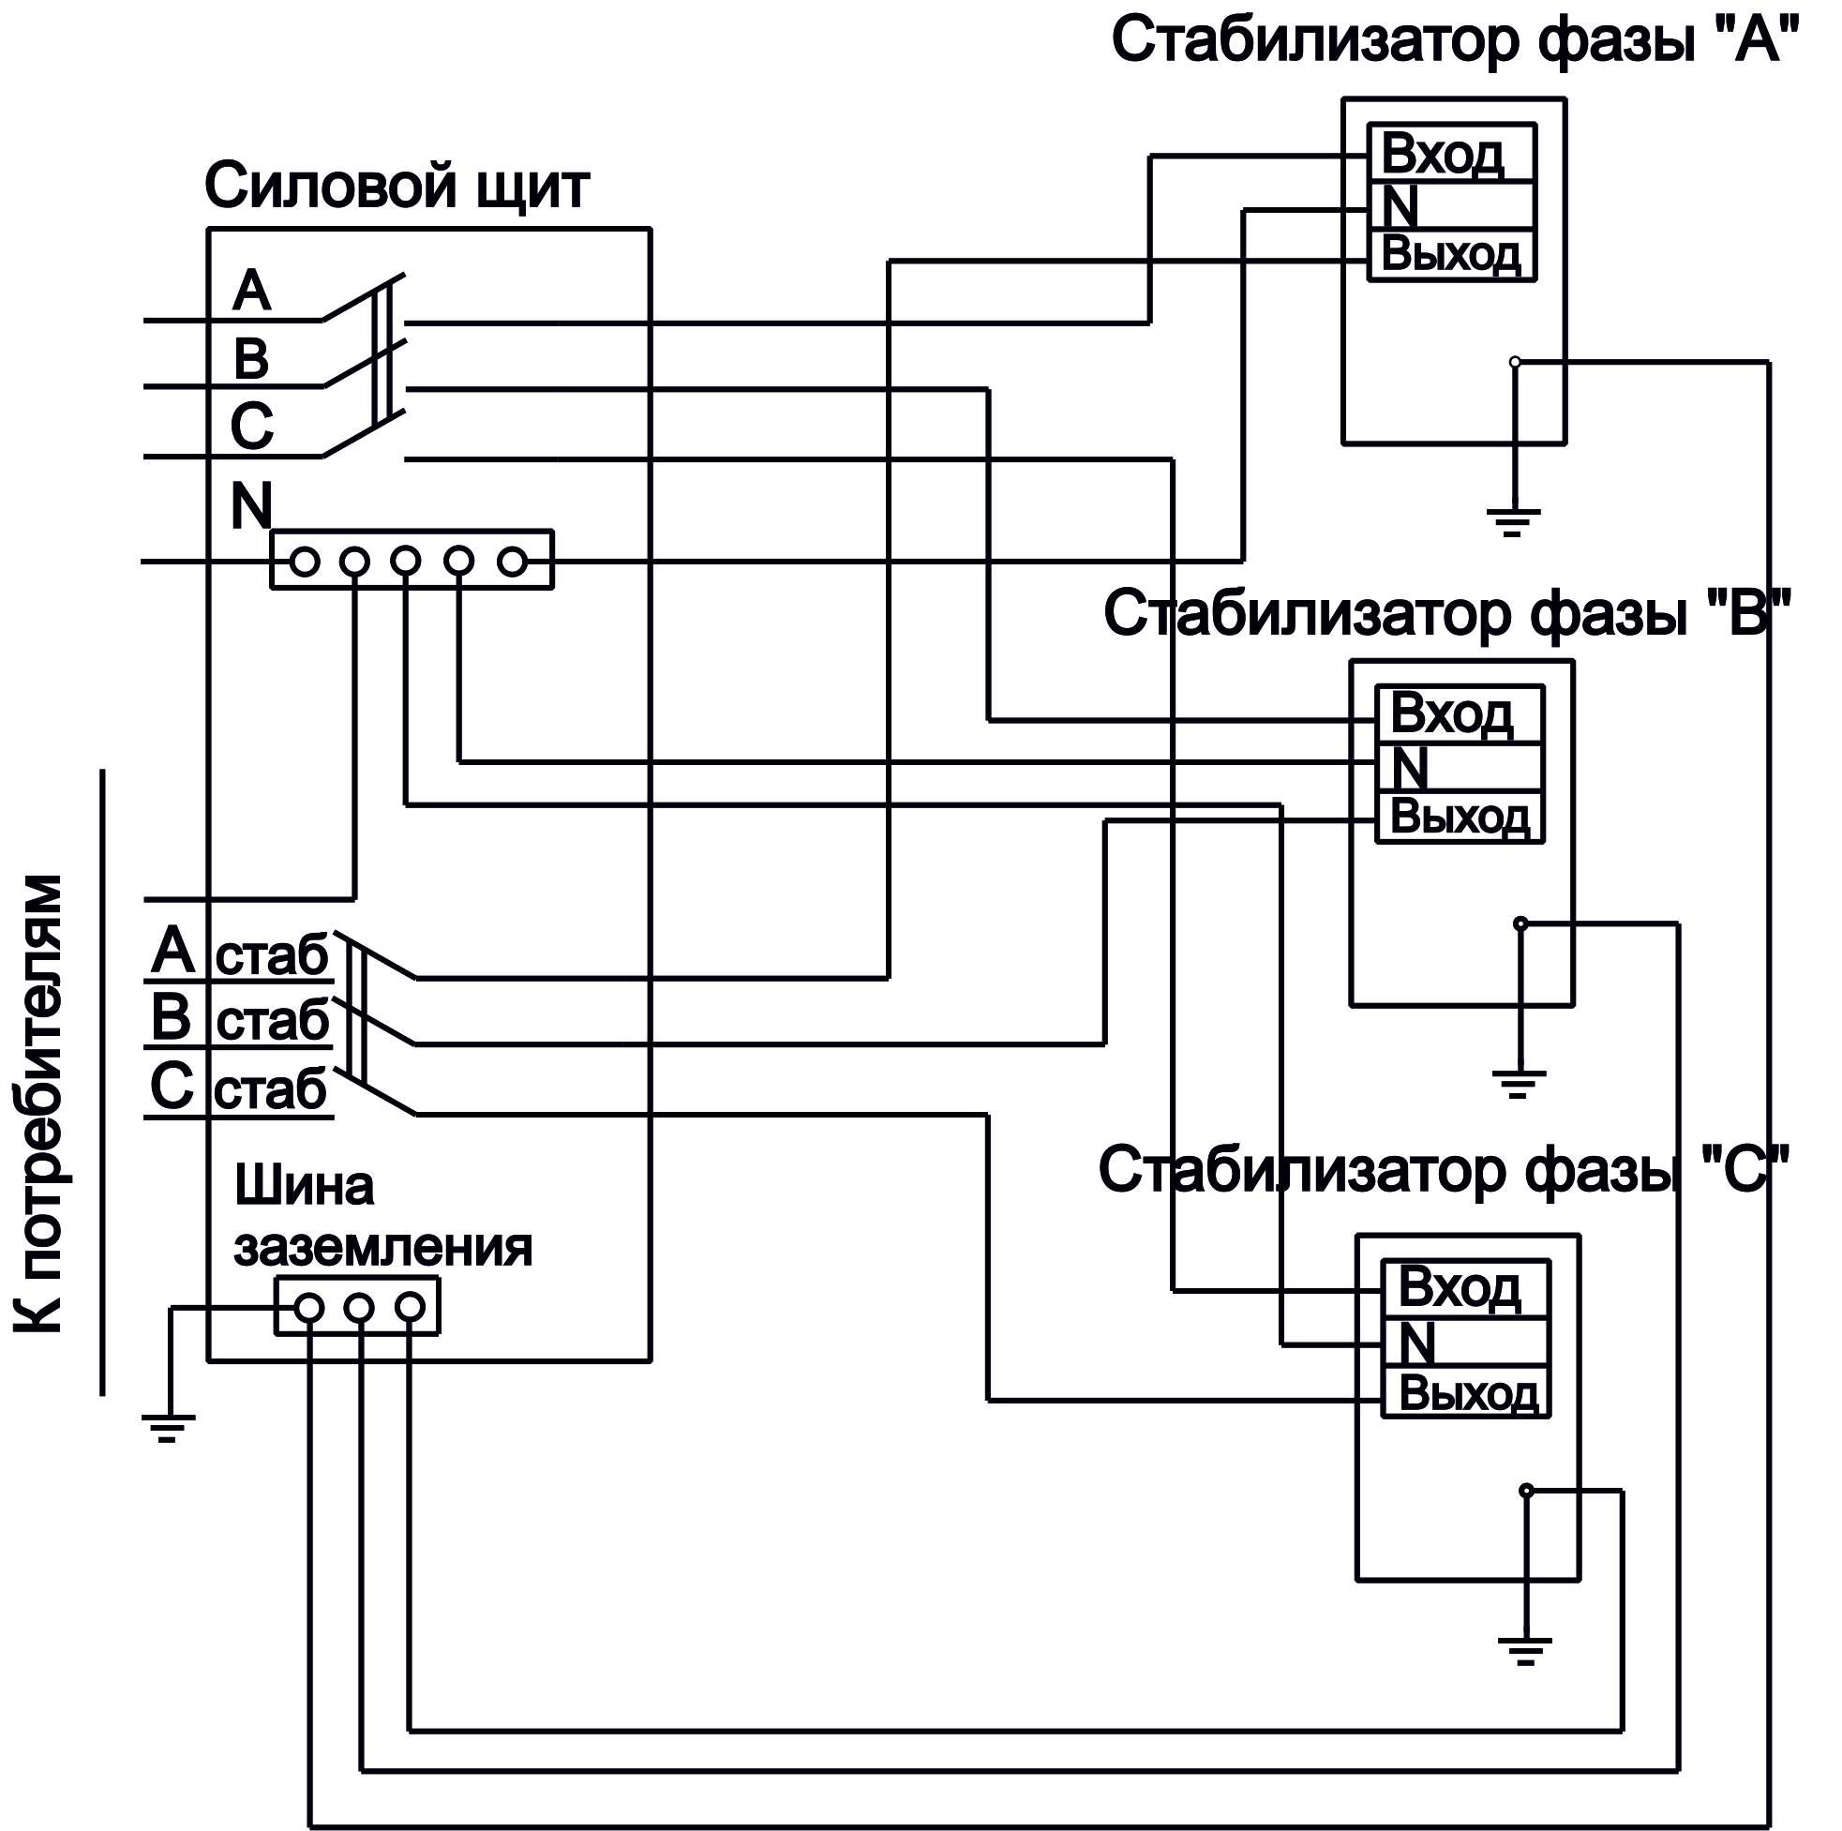
Рисунок 4 – Схема подключения стабилизаторов к трёхфазной сети без стойки управления
Модульный принцип построения трехфазного стабилизатора обеспечивает повышение надежности электроснабжения потребителей и упрощает транспортировку и монтаж стабилизатора.
Рациональное использование трехфазных стабилизаторов предполагает равномерное распределение нагрузки между фазными стабилизаторами, в то же время несимметричная нагрузка не влияет на качество работы стабилизаторов.
При размещении стабилизаторов следует учитывать, что ширина прохода обслуживания между стабилизаторами и частями здания или другого оборудования должна быть не менее 1 м с лицевой стороны и не менее 0,5 м с правой стороны.

Меры безопасности
Запрещается:
- Производить разборку корпуса стабилизатора, не отключив его от сети,
- Включать стабилизатор без заземления;
- Перегружать стабилизатор;
- Эксплуатировать стабилизатор в непосредственной близости с легковоспламеняющимися и горючими материалами;
- Закрывать чем-либо вентиляционные отверстия в кожухе и основании стабилизатора;
- Хранить и эксплуатировать стабилизатор в помещениях с химически активной средой и повышенной влажностью, а также во взрывоопасных помещениях;
- Не допускается попадание на корпус стабилизатора и в корпус стабилизатора мусора, песка, снега, воды.
Хранение и транспортировка
Хранить стабилизатор необходимо в закрытых помещениях с естественной вентиляцией без искусственно регулируемых климатических условий при температуре от минус 50 $℃$ до +40 $℃$, относительной влажности воздуха до 98 % при температуре +25 $℃$. При нормированном верхнем значении относительной влажности 98 % конденсация влаги не наблюдается. Срок сохраняемости в упаковке изготовителя до ввода в эксплуатацию не более 3 лет.
Транспортирование стабилизатора должно осуществляться только упакованным в индивидуальную тару в закрытых транспортных средствах любого вида транспорта с общим числом перегрузок от 3 до 4 при температуре от минус 50 $℃$ до +50 $℃$, в положении, соответствующем маркировке на упаковке. Транспортировка воздушным транспортом должна производиться в герметизированном отсеке. При транспортировании упаковочные ящики должны быть закреплены от возможных перемещений. Стабилизаторы после транспортирования не должны иметь повреждений.
Гарантийные обязательства
Гарантийный срок на изделие указывается в гарантийном талоне, который входит в комплект поставки и заполняется фирмой-продавцом. Гарантийные обязательства выполняются только при наличии гарантийного талона. Срок службы стабилизатора 12 лет.

Комплект поставки
В комплект поставки входят:
- стабилизатор напряжения LIDER PS3000W-HOME-30 | -1шт.
- стабилизатор напряжения LIDER PS5000W-HOME-30 | -1шт.
- стабилизатор напряжения LIDER PS7500W-HOME-30 | -1шт.
- стабилизатор напряжения LIDER PS10000W-HOME-30 | -1шт.
- стабилизатор напряжения LIDER PS12000W-HOME-30 | -1шт.
- паспорт | -1шт.
- гарантийный талон | -1шт.
Сведения о приемке
Стабилизатор LIDER PS3000W-HOME-30, LIDER PS5000W-HOME-30, LIDER PS7500W-HOME-30, LIDER PS10000W-HOME-30, LIDER PS12000W-HOME-30 (нужное подчеркнуть) соответствует ТУ 3468-001-49034602-99 и признан годным к эксплуатации.
Заводской №____________________________________________________
Вариант исполнения:
- Стабилизатор без байпаса
- Стабилизатор с байпасом
Стабилизатор LIDER PS W-HOME-30 имеет сертификат соответствия стандартам безопасности.

Дата выпуска ___________________________________________________

Отметка контролера ОТК

М. П. ________________________________ ( __________________)

" _________" __________________________

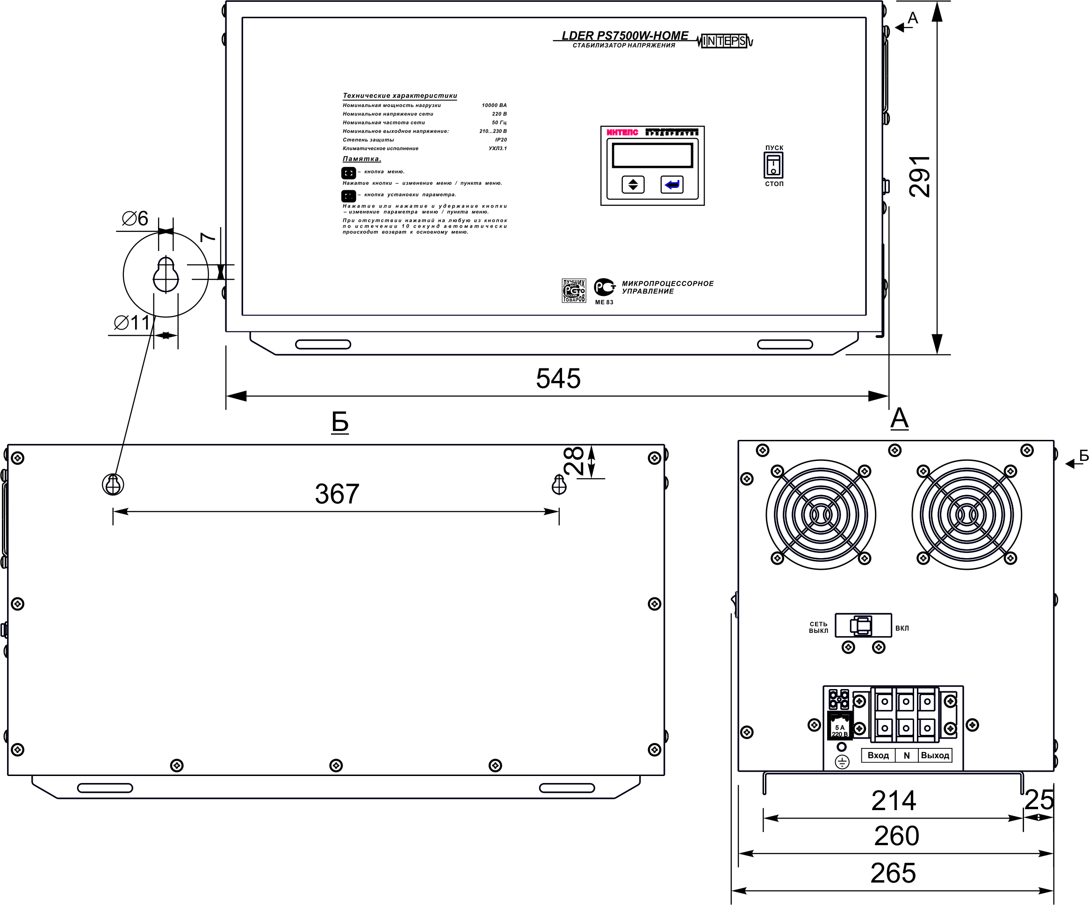
Габаритные и установочные размеры стабилизаторов напряжения переменного тока LIDER PS W-HOME-30

Разработчик: | Россия, ООО «НПП-ИНТЕПС», 180004, г. ПСКОВ, ул. Декабристов, д. 17, www.inteps.ru
Завод-изготовитель: | Россия, ООО «Псковский завод электронной техники», 180004, г. ПСКОВ, ул. Декабристов, д. 17.  т/ф (8112) 73-30-11, т. 73-30-16, E-mail: sales@inteps.ru
Технический центр: | т/ф. (8112) 72-32-79, E-mail: tc@inteps.ru

